**MANUAL TÉCNICO**

**OBJETIVOS**

**Objetivo General**

Brindar la información necesaria para poder realizar la configuración del aplicativo.

**Objetivo Específico**

Detallar la especificación de los requerimientos de Hardware y Software necesarios para la configuración de la aplicación.

Describir las herramientas utilizadas para el diseño y desarrollo del prototipo

**INTRODUCCION**

Este manual describe los pasos necesarios para cualquier persona que tenga ciertas bases de sistemas pueda realizar la configuración del aplicativo creado para la administración del sitio web del hotel “RIO HOTEL”.

Es importante tener en cuenta que en el presente manual se hace mención a las especificaciones mínimas de hardware y software para la correcta usabilidad del aplicativo.

1. **REQUERIMIENTOS TÉCNICOS** 
   1. REQUERIMIENTOS MÍNIMOS DE HARDWARE
   2. REQUERIMIENTOS MÍNIMOS DE SOFTWARE
2. **HERRAMIENTAS UTILIZADAS PARA EL DESARROLLO**
   1. PHP  
      Es un Lenguaje de Programación para trabajar páginas WEB ofreciendo la ventaja de mezclarse con HTML. Las ejecuciones son realizadas en el Servidor y el cliente es el encargado de recibir los resultados de la ejecución. Si el cliente realiza una petición, se ejecuta el intérprete de PHP y se genera el contenido de manera dinámica. Permite conexión con varios tipos de Bases de Datos como: MySql, Oracle, Postgress, SQL Server, etc. permitiendo aplicaciones robustas sobre la WEB. Este lenguaje de programación puede ser ejecutado en la gran mayoría de sistemas operacionales y puede interactuar con Servidores WEB populares.
   2. MYSQL  
      Es un manejador de Bases de Datos, el cual permite múltiples hilos y múltiples usuarios, fue desarrollado como software libre. Aunque se puede usar sobre varias plataformas es muy utilizado sobre LINUX. Es libre para uso en Servidores WEB. Ofrece ventajas tales como fácil adaptación a diferentes entornos de desarrollo, Interacción con Lenguajes de Programación como PHP, Java Script y fácil Integración con distintos sistemas operativos
   3. APACHE  
      Es un Servidor WEB desarrollado por el grupo Apache. Su código fuente se puede distribuir y utilizar de forma libre. Está disponible para diferentes plataformas de Sistemas Operativos entre otros Windows, Linux, Mac y NetWare. Ofrece ventajas tales como independencia de plataforma, haciendo posible el cambio de plataforma en cualquier momento; creación de contenidos dinámicos, permitiendo crear sitios mediante lenguajes PHP. Además de ser libre su soporte técnico es accesible ya que existe una comunidad que está disponible en foros, canales IRC y servidores de noticias, donde hay gran cantidad de usuarios disponibles para cuando surge algún problema.
3. **CASO DE USO**  
   Para el aplicativo se va a definir EL rol que interactúa con el sistema de información de diferentes modos. Administrador: tendrá la labor de ingresar, eliminar, modificar y realizar diferentes acciones sobre los registros de las tablas de la base de datos.



DIAGRAMA 1 CASO DE USO - ADMINISTRADOR

Tabla 1 – Ingreso al modulo

|  |
| --- |
| Nombre: CU1 Ingreso de usuario |
| Actor(es): Administrador |
| Descripción: Ingreso a los módulos correspondientes según rol, a través de usuario y clave. |
| Precondiciones:  El usuario, responsable o administrador deben tener usuario y contraseña en la base de datos |
| Flujo Normal:   1. A través de url se accede al módulo de ingreso que pide usuario y clave 2. El actor ingresa al módulo de administración que le corresponde según su rol. |
| Flujo Alternativo: No Aplica |
| Pos condición: 1. Ingreso al aplicativo |

Tabla 2 – Confirmar Recepción

|  |
| --- |
| Nombre: CU2 Confirmar Recepción |
| Actor(es): Administrador |
| Descripción: Se confirma/rechaza la recepción para ingreso al sistema por su respectivo rol. |
| Precondiciones: |
| Flujo Normal:   1. El actor ingresa al módulo de administración. 2. En la tabla recepción se crea nuevo registro con los datos del usuario (Usuario, Correo, Número telefónico y Fecha) 3. Se le asigna/rechaza recepción |
| Flujo Alternativo: No Aplica |
| Pos condición:  Recepción Confirmada/Rechazada |

Tabla 3 – Modificar Recepción

|  |
| --- |
| Nombre: CU3 Confirmar Recepción |
| Actor(es): Administrador |
| Descripción: Se modifican atributos en la tabla recepción a excepción del campo PK. |
| Precondiciones:  La recepción debe existir |
| Flujo Normal:   1. El actor ingresa al módulo de administración. 2. En la tabla recepción busca la recepción por código 3. Edita y modifica el registro de la tabla |
| Flujo Alternativo: No Aplica |
| Pos condición: 1. Recepción Modificada |

Tabla 4 – Eliminar Recepción

|  |
| --- |
| Nombre: CU4 Eliminar Recepción |
| Actor(es): Administrador |
| Descripción: Se elimina el registro de la recepción en la tabla recepción |
| Precondiciones:   1. La recepción debe existir 2. Si la recepción con los datos asignados es igual debe eliminarse los registros de las tablas correspondientes |
| Flujo Normal:   1. El actor ingresa al módulo de administración. 2. En la tabla recepción busca la recepción por código 3. Selecciona y elimina el registro de la tabla |
| Flujo Alternativo: No Aplica |
| Pos condición:  Recepción Eliminada |

Tabla 5 – Guardar datos en base de datos

|  |
| --- |
| Nombre: CU5 Almacenar gestión de registro |
| Actor(es): Administrador |
| Descripción: Cada vez que se realiza alguna acción sobre los registros de la tabla recepción es almacenada en la base de datos. |
| Precondiciones:  Se debe realizar alguna modificación |
| Flujo Normal:   1. El actor ingresa al módulo de administración. 2. Realiza los cambios respectivos 3. Y verifica que se haya almacenado en la base de datos |
| Flujo Alternativo: No Aplica |
| Pos condición:  Se almacena las diferentes acciones sobre los registros en la base de datos |

1. **MÓDULO DE ADMINISTRACIÓN**

Fue creado con el fin de que facilitar el trabajo al administrador del aplicativo. A través de este módulo se podrán ver, editar, buscar y borrar registros de las tablas.

A continuación, describimos el procedimiento:

1. Se observará la pantalla de inicio

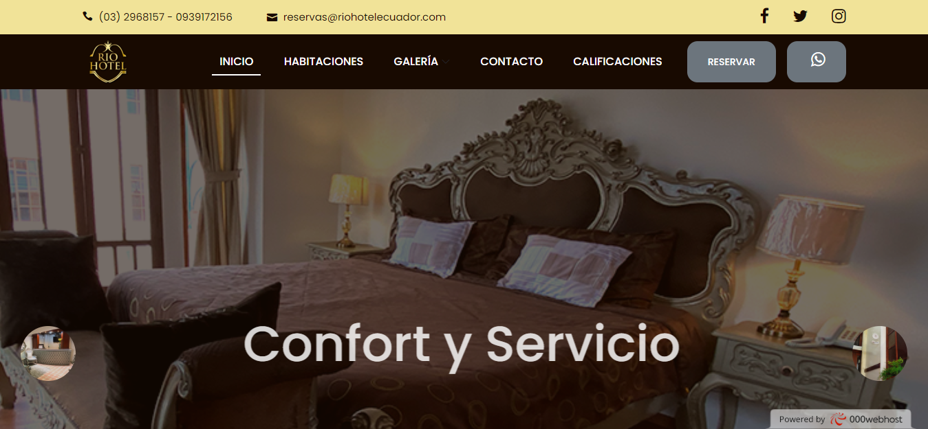

1. Se dirigirá al pie de pagina a encontrar la opción Acceder y da click

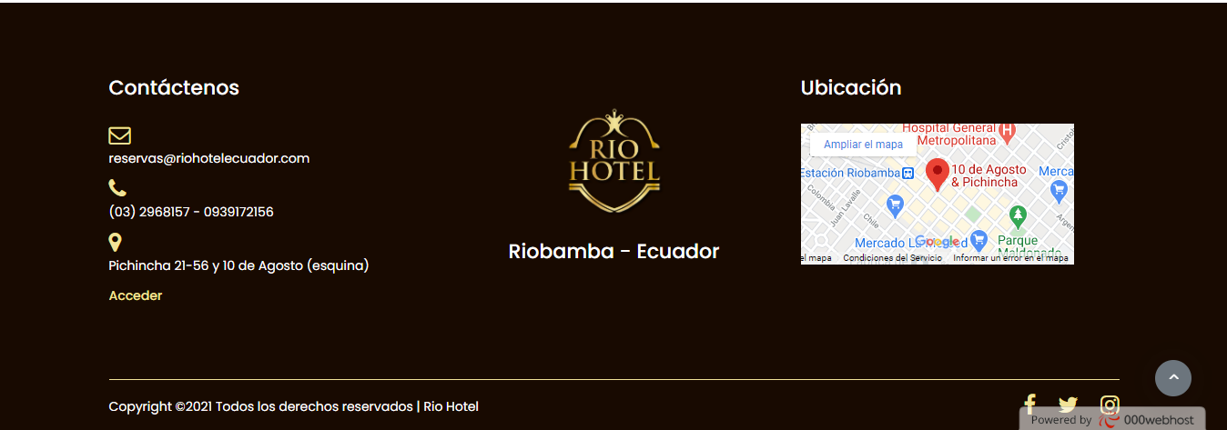

1. Aparecerá la siguiente ventana para el inicio de sesión

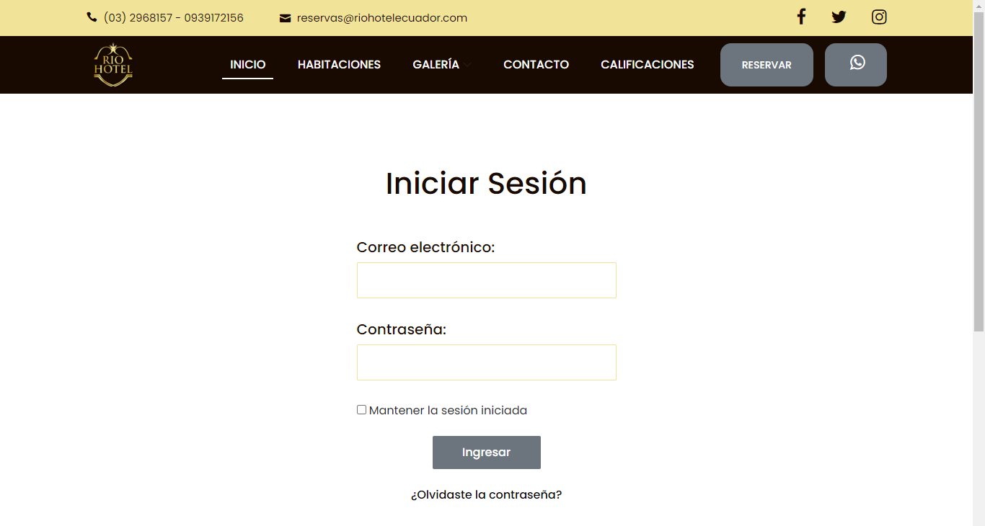

1. Se ingresa con el usuario y la clave admin, abriéndose el siguiente modulo

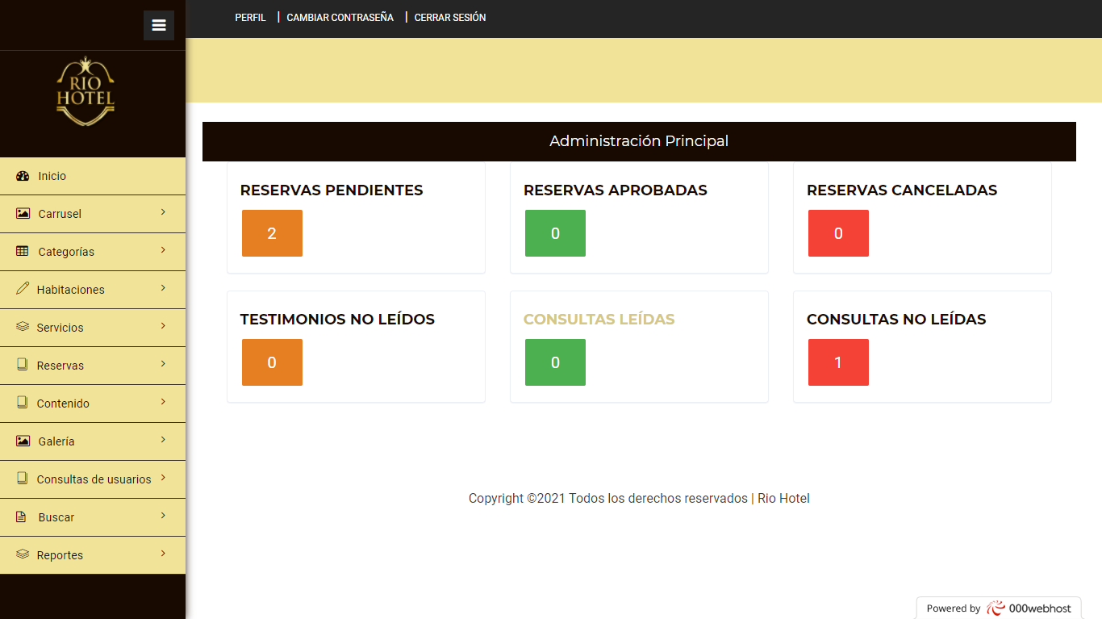

1. En la parte izquierda del módulo encontrarán las opciones que podrán administrarse

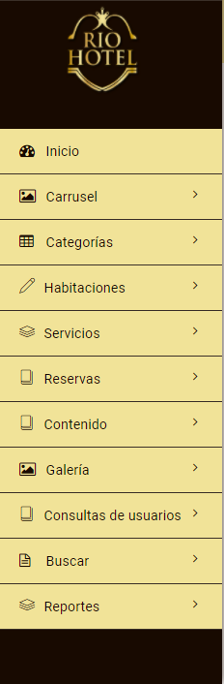

1. **DICCIONARIO DE DATOS**

A continuación, se presentan la definiciones y descripciones de los datos que van a ser utilizados en el aplicativo. Inicialmente se nombra cada entidad con su descripción y tabla con los campos y sus características especiales.

Tabla 6 – Administrador

|  |  |  |  |  |  |  |  |
| --- | --- | --- | --- | --- | --- | --- | --- |
| ADMINISTRADOR | | | | | | | |
| ATRIBUTO | TIPO | TAMAÑO | NULL | PK | FK | AUTOINC. |
| ID | int | 10 |  | X |  | X |
| AdminName | varchar | 120 | X |  |  |  |
| MobileNumber | bigint | 10 | X |  |  |  |
| Email | varchar | 200 | X |  |  |  |
| Password | varchar | 200 | X |  |  |  |
| AdminRegdate | timestamp |  | X |  |  |  |

Tabla 7 – Recepción

|  |  |  |  |  |  |  |  |
| --- | --- | --- | --- | --- | --- | --- | --- |
| RECEPCION | | | | | | | |
| ATRIBUTO | TIPO | TAMAÑO | NULL | PK | FK | AUTOINC. |
| ID | int | 10 |  | X |  | X |
| RoomId | varchar | 120 | X |  |  |  |
| CheckinDate | varchar | 200 | X |  |  |  |
| CheckoutDate | varchar | 200 | X |  |  |  |
| CantAdult | int | 5 | X |  |  |  |
| CantChild | int | 5 | X |  |  |  |
| BookingDate | timestamp |  | X |  |  |  |
| Remark | varchar | 50 | X |  |  |  |
| Status | varchar | 50 | X |  |  |  |
| UpdationDate | timestamp |  | X |  |  |  |